**Замыкание и лексическое окружение**

В JS **обьект** – самая главная сущность

Lexical Environment Внутренний технический скрытый обьект (любая функция любой скрипт)

Любая переменная – это свойство обьекта лексического окружения.

Пример: берет локальную переменную и именно ее использует

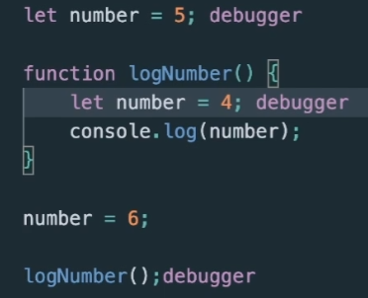 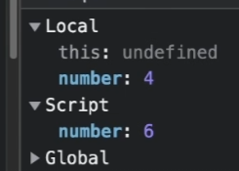

2 numbers на уровне local и на уровне global

В JS функции это обьект, обьект с внутренней частью лексического окружения

Local и Script – это обьекты

У локального обьекта лексического окружения есть ссылка на обьект глобального окружения

Каждый вызов функции – это создании **нового** лексического окружения!

Задача с собеседования на создание **counter()**

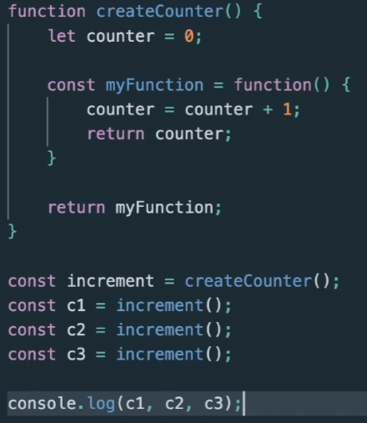

В **increment** хранится замыкание функции **myFunction()**

**Counter** хранится в скоупе замыкания **Closure**

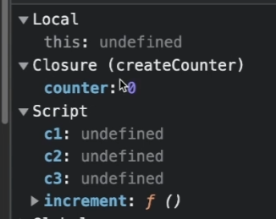

Замыкание – функция пытается найти внутри себя, если не находит то она обращается к более глобальному контексту

**Замыкание (Closure)** https://learn.javascript.ru/closure

<https://medium.com/nuances-of-programming/%D1%8F-%D0%BD%D0%B8%D0%BA%D0%BE%D0%B3%D0%B4%D0%B0-%D0%BD%D0%B5-%D0%BF%D0%BE%D0%BD%D0%B8%D0%BC%D0%B0%D0%BB-%D0%B7%D0%B0%D0%BC%D1%8B%D0%BA%D0%B0%D0%BD%D0%B8%D1%8F-%D0%B2-javascript-%D1%87%D0%B0%D1%81%D1%82%D1%8C-%D0%BF%D0%B5%D1%80%D0%B2%D0%B0%D1%8F-3c3f02041970>

**Устройство JavaScript-движков** http://jsflow.org/docs/js-engines/

**обьект функции** https://learn.javascript.ru/function-object